淡江時報 第 1138 期
【翰林驚聲】張善政：智慧科技時代數位教育帶動數位創新
翰林驚聲
主辦單位：經濟系

時間：2021年11月30日上午9時30分

地點：守謙國際會議中心HC305&HC306 &HC307

講題：智慧科技時代的創新創業

主講人：前行政院長張善政

現在疫情好像慢慢舒緩，雖然又有新的變異株出現。有人諷刺說：推數位轉型或智慧轉型這麼多年，好像還沒有一個Covid-19來得有用，因為Covid-19一來，企業趕快推在家上班、學校推遠距教學，同時也出現家中電腦不夠用，公司裡網路不夠快，或無法在線上作業、不能簽核等問題需要立即解決。所以Covid-19來了，比之前多年苦口婆心勸說企業要轉型、政府要轉型、學校要轉型來得有用。但Covid-19只是電腦買好一點，網路頻寬加大一點，真正要智慧轉型還有一段路要走。

智慧轉型有好幾個步驟，軟硬體改進只是智慧轉型的第一步，如果公司無法線上作業，還是沒有用，能順利線上工作才是智慧轉型的開始。工作流程透過數據了解作業經過，能夠查明現實狀態，了解到更多過去難以釐清的事實，一旦有了更多的資訊就有助於新舊整合，甚至創造出新的營運模式，這就是我們說的智慧轉型的四個步驟。那誰可以幫我們的忙？智慧顧問服務就是新興的服務與創業機會。

在臺中后里的科技園區，某經理人聽了李傑教授的演講後，透過網路了解公司中使用海外機具的狀態，也將智慧科技運用在監測機器的溫度、耗電功率等健康狀態，隨時檢驗機器，達到預防性檢修，避免運行到一半故障了，而導致原物料的浪費，這是第一個智慧製造的案例。

在2017年一位沒有學過電腦和人工智慧的農民，為了解自家西瓜田到底生產了多少數量的西瓜，買了空拍機拍攝影像，讓空拍機飛得很低能清楚拍攝西瓜，再利用後製，將照片拼成大影像，最後非常有創意，找到了美國國家衛生研究院的一項免費軟體，是一個算電子顯微鏡下細胞數量的軟體，用這個軟體將西瓜視為細胞，精準的計算出西瓜的數量，甚至準確度到達95%以上，這是臺灣智慧農業非常重要的一步。

後來有很多人找他想請他幫忙計算田裡西瓜的數量，但西瓜田採收集中在五月，這位農民無暇幫忙其他人，Uber給了他靈感，他觀察到一些人有空拍機卻不用，另有人需要空拍機拍西瓜，他建立網站，讓擁有空拍機的人可以聯繫上瓜農，簽約使用空拍機，記錄西瓜成長的三個月過程。後來也和東華大學合作，開發出計算香蕉數量的軟體，還引薦到印尼，設計出計算鳳梨田的軟體，這顯現出一個問題，政府的協助也是很重要的一環，如果有政府的支持，那麼智慧轉型的路會減少很多障礙。

這些創新、創業的機會，也是師生的機會，運用人工智慧是未來的趨勢，但很多人對於它的認識與推動，仍有努力的空間。現在很多企業主雖擁有豐富的專業經驗，但經營環境仍有待提升，政府應雇用專業人才，推行智慧製造，讓有創意的年輕人有機會進行改造，讓企業被更多消費者喜愛。

一個年輕人進入一家企業，只能幫助一家公司，倘若能創立一間智慧顧問公司，就能服務更多中小企業。在這方面的能力培養，學校可以尋求企業合作，教授可以提供企業專業學理的建議，同時培養實務經驗。學生也需要學習各種能力，除了機械、農業的專業技能，也需要學習市場行銷、商業模式、管理、溝通、領導能力等，才能順利創業、帶領員工。

政府也需要有所作為，在智慧領域上，目前臺灣沒有能證明此項專業能力的證照，所以第一桶金也需要政府的幫助，政府可以擬定政策，來幫助這新興產業。此外，一定要有公定的價位，透過政府的公權力，避免這項智慧創新產業淪為勞山道士，才能成為智慧知識產業。並給予企業補助，鼓勵企業進行智慧轉型，在政府的媒合下，讓企業降低風險，也讓顧問公司有利可圖。我很羨慕現在的年輕人，只要有心可以試試創新創業這條路。我相信只要老師有心願意教導，學生有能力有時間來學習，未來智慧新經濟、智慧產業絕對是具有開創性的。（文／林育珊）
2022/02/28

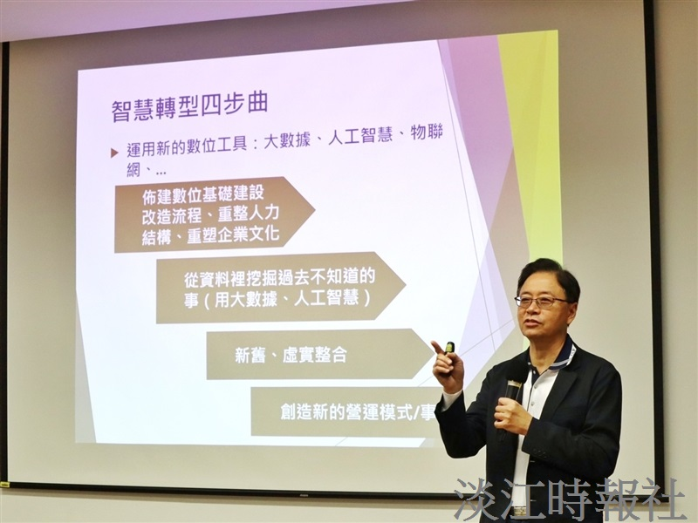
經濟系邀請張善政主講：「智慧科技時代數位教育帶動數位創新」。（攝影／羅婉瑄）

